פינוי אוכלוסייה וקליטתה ברשויות המקומיות

מהלך האירועים, הנורמות והגופים המבוקרים

גופן הכותרת מעוצב בכתב ידו של סרן שילה ראוכברגר ז"ל, אשר נפל בשבעה באוקטובר. שילה האמין בעשייה למען האחר והתנדב בעמותות שונות. בבוקר שבעה באוקטובר שילה לחם עם חייליו והציל את מוצב מו"פ דרום ואת היישובים הסמוכים לו.

מהלך האירועים, הנורמות והגופים המבוקרים תקציר


בבוקר יום שבת, חג שמחת תורה, שבעה באוקטובר 2023, חוותה מדינת ישראל התקפה רצחנית בהיקף חסר תקדים. ההתקפה החלה בירי כבד של אלפי טילים ורקטות על דרום הארץ ומרכזה, ובחסות מטחים אלו חדרו
כ-5,500 מחבלים לבסיסי צה"ל, לערים וליישובים בנגב המערבי (יישובי עוטף עזה), פגעו, רצחו ואנסו אלפי אזרחים. בעקבות כך החלה מלחמת חרבות ברזל.
נוכח ההתקפות שאירעו מפרוץ המלחמה ומול איומים של התקפות נוספות, הן בגבול עם רצועת עזה והן בגבול עם לבנון (גם - גבול הצפון או גזרת הצפון), הממשלה קיבלה שורת החלטות בעניין פינוי אוכלוסייה מ-15 יישובים מהדרום ומהצפון. בגזרת הדרום פונו יישובים המרוחקים 0 - 7 ק"מ מגבול רצועת עזה (עבור כלל הרשויות המקומיות שמהן פונו תושבים - רשויות מפונות). מפונים מיישובים אלו נחלקו קטגורית לשתי קבוצות: מפונים מזירות הלוחמה ביישובים הסמוכים לגבול רצועת עזה, שבתחום המועצות האזוריות, שביתם נהרס כליל ולא יוכלו לחזור אליו במשך תקופה ארוכה, ומפונים מיישובים אחרים ובכלל זה העיר שדרות, שעזבו את ביתם בהתראה קצרה ושבו אליו במהלך שנת 2024. כמו כן, הפינוי כלל אוכלוסיות ייעודיות בעיר אשקלון לתקופה קצובה. העיר אופקים לא נכללה בתוכניות המדינה לפינוי תושבים בעקבות מלחמת חרבות ברזל, והעירייה פינתה תושבים מהעיר לצורך ריענון במימון העירייה, משרד הפנים ותרומות. בגזרת הצפון פונו יישובי קו העימות הצפוני המרוחקים 0 - 3 ק"מ מגבול הצפון, ובכללם העיר קריית שמונה. נכון למאי 2025, מקצת התושבים המפונים בגזרת הצפון שבו לבתיהם, והאחרים היו צפויים לשוב עד יולי 2025. תושבי הרשויות המפונות פונו מבתיהם (המפונים) בהחלטת גורמים מוסמכים (ממשלת ישראל, משרד הביטחון, צה"ל) ובהמשך להחלטות הממשלה, כמפורט להלן.
המפונים עברו לפתרונות דיור זמניים - בתחומי השיפוט של רשויות מקומיות אחרות, שסיפקו שירותים שונים למפונים בתחומי שיפוטן (גם - הרשויות הקולטות). פתרונות הדיור למפונים כללו דיור במלונות, באכסניות ובדירות אירוח (מלונות או מתקני אירוח) באמצעות התקשרות עם המדינה ובמימון ישיר שלה (מפונים במלונות). מי שפונה בהחלטת המדינה למקום לינה שאינו במימון המדינה אלא למקום שאיתר באופן עצמאי (מפונים בקהילה) היה זכאי לקבל, באמצעות המוסד לביטוח לאומי, דמי השתתפות בהוצאות בהתאם לתחשיב שקבעה הממשלה (מענק אכלוס).
נוסף על המפונים שנדרשו להתפנות מביתם בעקבות החלטות הממשלה, השתכנו ברשויות הקולטות גם תושבי רשויות מקומיות מאזור הדרום או הצפון שלא נכללו בהחלטות הממשלה לפינוי, אולם בשל קרבת הרשויות לחזית הלחימה הם התפנו מביתם ביוזמתם ובאופן עצמאי למקום שבחרו, ולא ניתנה להם הנחיה כזאת מטעם הגורמים המוסמכים (גם - מתפנים עצמאית). תושבים אלו לא היו זכאים למימון שהותם במלונות או במתקני אירוח וגם לא למענק אכלוס. עם זאת, הרשויות הקולטות סיפקו גם להם שירותים שונים. מספרם הכולל של המפונים במלונות, בקהילה והמתפנים עצמאית עמד בתחילת נובמבר 2023 על כ-246,000 נפש לפי נתוני מערכת אמו"ן (איחוד מידע ונתונים).
נוכח הפינוי חסר התקדים בהיקפו של מאות אלפי תושבים מצפון הארץ ומדרומה וקליטתם בעשרות רשויות מקומיות ברחבי הארץ, משרד מבקר המדינה ביצע ביקורת על היבטים שונים של הנושא, וזאת כדי להצביע על ליקויים ולהביא לתיקונם ולהפקת לקחים.
למשימה הלאומית של פינוי אוכלוסייה וקליטתה שותפים גורמים רבים. בין אלו משרדי ממשלה ובפרט משרד הביטחון, לרבות רשות החירום הלאומית (רח"ל), ומשרד הפנים, לרבות אגף הרשות העליונה לפס"ח (פינוי, סעד, חללים), וכן משטרת ישראל, צה"ל לרבות פיקוד העורף (פקע"ר) והרשויות המקומיות. במצבי חירום הממשלה וגופי החירום והביטחון אחראים לשלומה של האוכלוסייה הנתונה בסכנה, אולם הגוף המקיים קשר ישיר ושוטף עם האוכלוסייה הוא הרשות המקומית, ולכן מעורבותה במעקב אחר מצב האוכלוסייה ובפינויה במקרה הצורך הכרחית. לרשויות המקומיות תפקיד חיוני בהיערכות הזירה האזרחית לאירועי חירום, והרשות המקומית נחשבת ל"לבנת היסוד" בכל הנוגע לקשר הישיר והקבוע עם הציבור בתחומה.



כ-115,000 |  | כ-93,800 |  | כ-300,000
הנתון הראשוני המוערך לגבי מספר המפונים על פי החלטות הממשלה, לפי נתוני רח"ל |  | מספר המפונים במלונות בתחילת נובמבר 2023, לפי מערכת אמו"ן |  | אנשים אמורים להתפנות על פי תוכנית "מלון אורחים" משנת 2012. בתוכנית שגיבשה רח"ל מספר המפונים המרבי הוא 45,000

כ-116,590 |  | 15 |  | 90
מספר המתפנים עצמאית בתחילת נובמבר 2023, לפי מערכת אמו"ן |  | מספר הרשויות המקומיות שתושביהן פונו - כולם או חלקם |  | רשויות מקומיות דיווחו באוקטובר 2023 על קליטת כ-200,000 מפונים ומתפנים עצמאית, על פי נתוני משרד הפנים


בחודשים דצמבר 2023 עד יולי 2024 בדק משרד מבקר המדינה את הפינוי והקליטה של אוכלוסייה בעקבות מלחמת חרבות ברזל. הביקורת נעשתה ב-13 רשויות מקומיות שהיה בהן פינוי של תושבים: העיריות אופקים, אשקלון, קריית שמונה ושדרות; המועצות המקומיות מטולה ושלומי; והמועצות האזוריות אשכול, הגליל העליון, חוף אשקלון, מבואות החרמון, מטה אשר, מעלה יוסף ומרום הגליל; וכן ב-14 רשויות שקלטו בתחומיהן מפונים: העיריות אילת, הרצלייה, חיפה, טבריה, ירושלים, נוף הגליל, נתניה, רמת גן ותל אביב-יפו ; המועצה המקומית זיכרון יעקב; והמועצות האזוריות חוף הכרמל, מטה יהודה, עמק הירדן ותמר. בדיקות השלמה נעשו ברשות החירום הלאומית שבמשרד הביטחון, בפיקוד העורף, במשרד הפנים, במשרד החינוך, במשרד הרווחה והביטחון החברתי ובמשרד התיירות. במסגרת הביקורת נבדקו היערכות הרשויות המקומיות לפינוי ולקליטה של תושבים לפני פרוץ מלחמת חרבות ברזל; הליכי הפינוי והקליטה מפרוץ המלחמה; מתן שירותים למפונים - שירותים בסיסיים ומיידיים ושירותי חינוך ורווחה; והסיוע הכלכלי לרשויות המפונות והקולטות בחודשים הראשונים של המלחמה.
בחודשים אוקטובר עד דצמבר 2023 ביקרו נציגי משרד מבקר המדינה במלונות שבהם שהו מפונים. הביקור הראשון נערך כשבועיים לאחר פרוץ המלחמה, ב-22.10.23. בסך הכול נערכו 20 ביקורים, כל ביקור במלון אחד או שניים. המלונות נמצאו בתחומי הרשויות הקולטות שנבדקו: העיריות אילת, הרצלייה, חיפה, טבריה, ירושלים, נתניה ותל אביב-יפו; המועצה המקומית זיכרון יעקב; והמועצות האזוריות חוף הכרמל, עמק הירדן ותמר. כן נערכו ביקורים במלונות שבתחומי עיריית רעננה, המועצה המקומית מגדל והמועצות האזוריות גולן, מגילות ים המלח ועמק יזרעאל, אשר לא נבדקו בביקורת. במלונות שהו מפונים מיישובי הדרום והצפון. בשניים מהמלונות שהו רק מתפנים עצמאית. ביקורים נוספים במלונות נערכו על ידי מבקר המדינה וצוותים נוספים ממשרד מבקר המדינה.
כמו כן, בחודשים פברואר-מרץ 2024 ערך משרד מבקר המדינה מפגשים של קבוצות מיקוד מקרב אוכלוסיית המפונים מהדרום ומהצפון שנקלטו בערים טבריה, נתניה ורמת גן ובמועצות האזוריות עמק הירדן ותמר.

תוכניות לפינוי אוכלוסייה ולקליטתה

תוכנית "מלון אורחים" - "החלטת ממשלה מלון אורחים" משנת 2012 קובעת תוכנית לאומית לפינוי ולקליטה של אוכלוסייה במצבי חירום מחייבים. התוכנית קובעת את חלוקת האחריות ל"ביצוע פינוי המוני מאורגן של אוכלוסייה ולקליטתה בשל סיכון המאיים עליה או משום שנותרה ללא קורת גג". בהחלטת הממשלה נקבע כי פינוי בחירום יבוצע על ידי צה"ל או הרשויות המקומית בהתאם לאירוע, וכי על צה"ל והרשויות המקומיות להכין, תוך תיאום ביניהם, תוכניות מגירה לפינוי אוכלוסייה. תוכנית "מלון אורחים" נועדה לתת מענה לצורך באספקת מקום מגורים זמני לאוכלוסייה מפונה באמצעות הסדרת מערך של מתקני קליטה. בתוכנית נקבעו סדרי העדיפויות לקליטת מפונים: העדיפות הראשית היא תשתית בתי הספר ומוסדות הציבור שבתחומי הרשויות המקומיות, ואם לא יהיה די במקומות אלו, תישקל האפשרות להרחיב את הקליטה לפנימיות ולאכסניות, ובמקרה הצורך למלונות, בכפוף לתיאום מקדים עם משרד האוצר. במסגרת התוכנית הוטל על משרד הפנים לאתר מתקני קליטה בפריסה ארצית העומדים בהנחיות המיגון של פקע"ר, המסוגלים לקלוט כ-300,000 נפש.
- החלטת הממשלה "מלון אורחים" המעודכנת גובשה לאחר עבודת מטה של שנה וחצי והייתה בשלה לאישור בשנת 2022, אך זו לא הועלתה לאישור ועדת השרים לענייני העורף עקב התנגדות משרד האוצר, כיוון שעל פי חוק, נדרש היה שיהיה לתוכנית מקור תקציבי, דבר שלא נכלל בה. כך, בהיעדר הסכמה עם משרד האוצר על מקור תקציבי-ממשלתי לתוכנית שאמורה לתקף ולעדכן את הטיפול בפינוי וקליטת האוכלוסייה כחלק מהסדרת הטיפול בעורף, עם פרוץ מלחמת חרבות ברזל לא הייתה תוכנית מעודכנת לפינוי ולקליטה. עדכון תוכנית "מלון אורחים" ואישורה, לרבות הסדרת המנגנון התקציבי ליישומה, יכול היה להוות בסיס למתן מענה הולם לאוכלוסייה המפונה בהיבטים של מתן שירותים בסיסיים, שירותי חינוך, שירותי רווחה ושירותי בריאות לקליטת המפונים במלחמת חרבות ברזל, ואולם זו לא אושרה.
תוכנית "מרחק בטוח" הלאומית היא תוכנית המענה הלאומית לפינוי ולקליטה של אוכלוסייה מיישובים הסמוכים לגבול בצפון הארץ ובדרומה, בשל סיכון המאיים עליה או משום שנותרה ללא קורת גג. מטרת התוכנית לתת מענה למפונים עד לחזרתם למגורי הקבע (תקופה מוערכת של 21 ימים). תוכנית זו משותפת לצה"ל, רח"ל, משרדי הממשלה והרשויות המקומיות וגורמי החירום האזרחיים (השותפים), כאשר על כל גוף להוציא תוכנית אופרטיבית משלו הנגזרת מתוכנית המענה הלאומית. רח"ל יזמה את התוכנית כדי לקיים תיאום ובקרה מול משרדי הממשלה האמונים על שלב הקליטה. התוכנית משלימה את תוכנית "מלון אורחים", והיא מתבססת עליה כלקח וכצורך מבצעי בעקבות מבצע "צוק איתן" בשנת 2014. התוכנית חלה על יישובים בגזרת הדרום (יישובים בטווח 0 - 4 ק"מ מהגבול, ללא העיר שדרות) ובגזרת הצפון (יישובים בטווח 0 - 5 ק"מ מהגבול, ללא העיר קריית שמונה). התוכנית נועדה לתת מענה לכ-45,000 תושבים - בצפון הארץ כ-35,000 ובדרומה כ-10,000.
- התוכנית הלאומית המעודכנת הופצה על ידי רח"ל לשותפים להתייחסותם בפברואר 2021. התוכנית אושרה בידי סגן שר הביטחון דאז בנובמבר 2021. משרדי הממשלה לא אישרו אותה, וגם ועדת השרים לענייני ביטחון לאומי (הקבינט המדיני-בטחוני), שקיבלה את התוכנית, לא אישרה אותה; לכן נכון למתקפת הטרור בשבעה באוקטובר היא נשארה בגדר טיוטה לא מאושרת.
עם זאת, התוכנית תואמת את תוכנית "מרחק בטוח" של צה"ל ומצויה בהלימה עימה (כל אחת מהתוכניות בהקשרים שבהם התוכניות חופפות - "תוכנית מרחק בטוח"). תוכנית מרחק בטוח שימשה בסיס להיערכות הרשויות המקומיות. על פי מסמכי תוכנית "מרחק בטוח" הלאומית, היא תצא לפועל בהנחיית הדרג המדיני, תופעל על ידי צה"ל ופקע"ר ותתואם על ידי רח"ל עם משרדי הממשלה. לפי תוכנית "מרחק בטוח" הלאומית, משימת הפינוי היא באחריות כוללת של צה"ל, ואילו משימת הקליטה היא באחריות משרד הפנים ומערך פס"ח. תוכנית "מרחק בטוח" הלאומית מתייחסת לתקופת שהייה של 21 יום, וגם מעבר לכך אם נדרש, עד לחזרתם של המפונים לבתיהם או עד להסדרת פתרון מגורים חלופי למגורי קבע.
- תוכניות "מרחק בטוח" - הלאומית והצה"לית - אינן נותנות מענה לפינוי ערים סמוכות גבול (קריית שמונה ושדרות).
תוכנית "משב רוח" - תוכנית "משב רוח" דרום היא תוכנית של רח"ל ומשרד הביטחון לפינוי קצר טווח לתקופה מוגבלת לצורך ריענון או פעילות הפגה (פינוי לריענון). התוכנית חלה במקורה על יישובים במרחק 0 עד 4 ק"מ מגבול רצועת עזה ועל השכונות המערביות של העיר שדרות. מטרתה של התוכנית היא למסד את האפשרות לריענון האוכלוסייה ממרחב הלחימה עבור האוכלוסייה הגרה בסמיכות לגבול עם רצועת עזה, גם בהיעדר החלטת ממשלה על פינוי מאורגן של האוכלוסייה. על פי התוכנית, קליטת המפונים תהיה במתקני אירוח בהובלה ובתיאום של הרשויות המקומיות ובמימון המדינה. התוכנית הופעלה במאי 2021 ובמבצע "שומר חומות" באוגוסט 2022, בניהול המועצות האזוריות בגבול רצועת עזה ועיריית שדרות, ועודכנה בספטמבר 2023.

פינוי היישובים הסמוכים לגבול רצועת עזה ולגבול הצפון

נוכח החדירה רחבת ההיקף אל היישובים הסמוכים לגבול רצועת עזה והירי האינטנסיבי כלפיהם, שהעמיד את התושבים בסכנה ברורה ומיידית, ביצע צה"ל החל בשבעה באוקטובר, במשך שלושה ימים, פינוי חירום של היישובים המצויים בטווח 0 - 4 ק"מ מגבול רצועת עזה בהתאם לתוכנית הצה"לית "מרחק בטוח". התושבים נקלטו במלונות. הפינוי אושר בדיעבד בהחלטת הממשלה 950, שבה נקבעו עקרונות תוכנית הפעולה הלאומית לפינוי ולקליטה ואופן תקצובה. חלק מהתושבים התפנו עצמאית ואחרים באמצעות מערך פינוי שהפעילו המועצות האזוריות. בשונה מסדר העדיפויות במערך מתקני הקליטה בתוכנית "מלון אורחים", בהחלטה 950 ובהחלטות שבאו בעקבותיה, נקבע כי מערך הקליטה יתבסס על מלונות ובתי הארחה ולא על מתקני הקליטה המקומיים - בתי ספר ומוסדות ציבור. השיקולים לכך היו זמינות בתי המלון ובתי ההארחה, הצפי כי משך הפינוי יהיה ארוך, הרצון לאפשר תנאי מחיה הולמים למפונים שנפגעו באופן קשה פיזית ונפשית, וכדי לאפשר את המשך הלימודים בבתי הספר ברחבי הארץ בהמשך. כחלק מפינוי זה של התושבים פעלו הרשויות המקומיות לאיתור מלונות, אכסניות ובתי הארחה. הפינוי בוצע למלונות ברחבי הארץ שהיו זמינים באופן מיידי, וברוב המקרים לא ליעדי הקליטה שנקבעו לפי תוכנית "מרחק בטוח" הלאומית.
לגבי תושבי העיר שדרות ותושבי היישובים במרחק 4 - 7 ק"מ מגבול רצועת עזה הופעלה תוכנית "משב רוח" של משרד הביטחון על פי החלטת המשרד מ-10.10.23. הפינוי היזום בוצע על ידי עיריית שדרות. תושבים מיישובי קו העימות הדרומי בטווח של 4 - 7 ק"מ מגבול רצועת עזה התפנו באופן עצמאי או באמצעות המועצות האזוריות, והחל ב-13.10.23 הפעיל משרד הביטחון את תוכנית "משב רוח" גם לגביהם. תושבי הרשויות המקומיות שבגבול הצפון החלו בחלקם להתפנות באופן עצמאי כבר ב-8.10.23 וב-9.10.23. החל ב-16.10.23 הנחה שר הביטחון כי מדינת ישראל תפנה את תושבי גבול הצפון לשם הצלת חיים ולביטחונם: ב-16.10.23 תושבי 28 יישובים במרחק 0 - 2 ק"מ מגבול הצפון; ב-20.10.23 תושבי העיר קריית שמונה; ב-22.10.23 תושבי היישובים שבמרחק 2 - 3 ק"מ מגבול הצפון. הפינוי אושר בהחלטת הממשלה 975.
במסגרת החלטת הממשלה 988 נקבע כי ניהול ההתקשרות עם מתקני הקליטה, שכאמור הייתה באחריות משרד הפנים בהתאם להחלטות הממשלה 950 ו-975, יועבר לאחריות משרד התיירות. בהמשך לכך,
ב-24.10.23 נעשתה "העברת מקל", והאחריות לניהול ההתקשרויות עם מתקני הקליטה הועברה ממשרד הפנים למשרד התיירות. משרד התיירות עסק בהתקשרויות מול מלונות ומתקני אירוח אחרים ובשיבוץ מפונים לבתי המלון.
בהחלטת הממשלה 978 הוגדרו שתי אוכלוסיות מקרב תושבי העיר אשקלון שהן החשופות ביותר לפגיעה בשל ירי טילים בלתי פוסק מתחילת המלחמה, ולפיכך הוחלט לזכות אותן בסיוע לטובת "חיזוק חוסנן" באמצעות ריענון במתקני אירוח תיירותיים. האוכלוסייה הראשונה הייתה של מחוסרי מיגון, קרי אזרחים המתגוררים במבנים ללא מרחב מוגן דירתי או קומתי - בהיקף של עד 24,000 תושבים; האוכלוסייה השנייה - קשישים ומחוסרי עורף משפחתי יציב - בהיקף של עד 3,000 תושבים. בהחלטה נכתב כי בשיבוץ במתקני האירוח תינתן עדיפות למפונים מגזרת הצפון מכוח החלטה 975 על פני תושבים הזכאים לסיוע מכוח החלטה זו. לתושבים מאשקלון שיבחרו להיקלט עצמאית בכל מסגרת אחרת יינתן מענק אכלוס. כמו כן, בעיר אופקים פונו תושבים לצורך ריענון שלא לפי החלטת ממשלה ובמימון עיריית אופקים, משרד הפנים ותרומות.
- פערים בין הגופים האחראיים לפינוי וקליטת אוכלוסייה באשר לאחריותם
היערכות לפינוי אוכלוסייה - על פי רח"ל הגדרת המרחב, היישובים והיקף התושבים לפינוי בגזרות השונות ומשך הזמן לקליטה היא באחריות ובסמכות בלעדית של צה"ל, וכנגזרת מכך נבנות תוכניות הפינוי והקליטה של צה"ל ושל המדינה. הפינוי הנדרש ויעדי הפינוי נקבעים על ידי צה"ל. על פי צה"ל תוכנית "מרחק בטוח" הצה"לית היא נגזרת של תוכנית "מרחק בטוח" הלאומית שנכתבה על ידי רח"ל. עולה כי לפי עמדת רח"ל, התוכנית הלאומית נגזרת מהתוכנית הצה"לית; ואילו לפי עמדת צה"ל, התוכנית הצה"לית נגזרת מהתוכנית הלאומית.
קליטת אוכלוסייה במהלך מלחמת חרבות ברזל - בין משרד הפנים לבין רח"ל התעוררה מחלוקת בשאלה אם ההחלטה על קליטת מפונים שלא על פי המתווה בתוכנית "מלון אורחים", משמעה שהתוכנית ככל שהיא נוגעת לאחריות משרד הפנים לקליטת מפונים אינה חלה. חרף היותו של משרד הפנים הגורם האמון על מערך הקליטה בחירום, הוא לא הפעיל את מערך פס"ח, אלא רק סייע בניהול מערך ההתקשרויות עם בתי המלון. זאת נוכח עמדתו כי משהוחלט על מתווה שונה לקליטת מפונים מזה שנקבע בתוכנית "מלון אורחים", הרי שלא קמה אחריותו לקליטה, וכי אין לו ערך מוסף או יתרון בניהול קליטת אוכלוסייה ושהייתה במתקני הקליטה נוכח החריגה מהתוכנית המקורית. רח"ל קיבלה עליה את האחריות על ההפעלה והניהול של קליטת המפונים ושהייתם במתקני הקליטה, והדבר קיבל ביטוי בהחלטות הממשלה הראשונות בעניין הפינוי - החלטות 950 ו-975. צה"ל טען כי לאורך כל המלחמה לא התקבלה כל בקשת סיוע מטעם רח"ל לעניין ניהול וקליטת אוכלוסייה מפונה, ולא התקבלה ממנה בקשה להקצאת כוח אדם צבאי למשימה זו. כשלושה שבועות מפרוץ המלחמה, בהחלטת ממשלה 1006 מ-29.10.23, החליטה הממשלה לתקן את החלטות 950 ו-975 כך שבמקום שרח"ל תהיה אחראית על "הפעלת וניהול קליטת המפונים ושהייתם" אחריותה תצומצם ל"ניהול קליטת המפונים", וכל השאר יהיה בהתאם להחלטת "מלון אורחים". בזאת, הוטלה לכאורה על משרד הפנים האחריות להפעלת הקליטה החל מאותו מועד, אך הוא הסתייג מהדבר.
גם אם תוכנית "מלון אורחים" לא הופעלה בנסיבות מצב החירום, לא ניתן לקבל את גישתו של משרד הפנים שאין לו אחריות על קליטת האוכלוסייה ושהוא איננו נדרש להפעיל את מערך פס"ח. גם אם אין לו לדעתו ערך מוסף או יתרון בניהול קליטת אוכלוסייה ושהייתה במתקני הקליטה נוכח החריגה מהתוכנית המקורית, הדבר אינו מסיר ממשרד הפנים אחריות זו, כגורם שמופקד על תחום הקליטה והשהייה של האוכלוסייה המפונה. במקום דוגמטיות מחשבתית תוך היצמדות עיקשת ובלתי מתפשרת להחלטת "מלון אורחים" ככתבה וכלשונה, היה עליו, לכל הפחות, לעשות כל מאמץ לרתום כמה שיותר ממשאבי מערך פס"ח ויכולותיו לטובת הפעלת הקליטה. בהתחשב בניסיונו המצטבר בהיערכות לשעת חירום ובתפקידו המרכזי כגורם המנחה את הרשויות המקומיות ומפקח עליהן, משרד הפנים נדרש לספק הנחיה ותמיכה בזמן אמת. בפועל, דווקא בשעת מבחן המשרד נעדר מתפקוד, והרשויות המקומיות נותרו ללא גורם מנחה ומכוון, אף שבשגרה הוא משמש להן כתובת מרכזית לפתרון בעיות רבות ומגוונות.
- רח"ל זיהתה את חוסר המוכנות ואת ההימנעות של משרד הפנים ממילוי אחריותו וקיבלה עליה את ניהול האירוע. רח"ל אף פעלה לקידום עיגון אחריות זו בהחלטות ממשלה. עם זאת, כאשר ניסתה להחזיר למשרד הפנים את האחריות לניהול קליטת המפונים, היה עליה להבין כי המשרד אינו נכון לכך באותה עת ולפעול למציאת פתרון אחר.
פינוי וקליטה של אוכלוסייה הם תהליכים מורכבים המחייבים היערכות מוקדמת ותיאום בין הגופים בעלי התפקידים בהיערכות לחירום ובחירום. הביקורת העלתה פערים בין הגופים באשר לאחריותם, שפוגעים ביכולת של המדינה להיערך באופן מיטבי לפינוי ולקליטת אוכלוסייה במצבי חירום ולביצוע הפינוי והקליטה בחירום. כך, לפי רח"ל תוכנית המענה הלאומית לפינוי ולקליטה נגזרת מהתוכנית הצה"לית, ואילו לפי צה"ל, התוכנית הצה"לית נגזרת מהתוכנית הלאומית; לפי רח"ל, בעקבות ועדת מזרחי היא כבר אינה הגורם שמתפקידו להוביל את הפעילויות בהיערכות ומוכנות הרשויות המקומיות לחירום, אלא פקע"ר, ואילו על פי פקע"ר, לא חל כל שינוי במצב הנורמטיבי בעקבות המלצות הוועדה, למעט מתן אישור לפקע"ר על ידי שר הביטחון מכוח סמכותו לפי חוק הג"א לסייע לרשויות המקומיות בתחום המל"ח ו"לשם הצלת נפש ורכוש בלבד". לפי רח"ל אחריות לקליטת מפונים בבתי מלון חלה על משרד הפנים, ואילו לפי משרד הפנים אחריותו חלה רק לגבי קליטה במתקני קליטה מקומיים. בה בעת, מערך החירום נעדר מנגנון להכרעה באופן מיידי כמתחייב בשעת חירום במחלוקת הגופים השונים הפועלים בחירום.
- מכלל האמור עולה תמונה מצערת של פערים בין גופי החירום באשר לאחריותם לטיפול בעורף בשעת חירום. בהיעדר גורם מתכלל בעל סמכויות מתאימות וללא היערכות מוקדמת בשיתוף גופי החירום המשיקים, גם פקע"ר כגוף חירום, שלו כוח האדם הגדול ביותר לאחר שגייס מילואים בהיקף של אלפי אנשי מילואים עם פרוץ המלחמה, לא מימש באופן מיטבי את המשימה - לנהל ולתאם את המענה המשולב עבור המפונים במתקני הקליטה ולסייע לרח"ל, למשרדי הממשלה ולרשויות המקומיות לתת שירות מיטבי למפונים שנקלטו בבתי המלון בשעתם הקשה ביותר.
- מתקפת הטרור בשבעה באוקטובר חשפה, באופן חד וברור, את מחדל ההיערכות ואת המחיר הכבד של היעדר הסדרה של ההיערכות לחירום וקביעת גורם מתכלל של הטיפול בעורף בשעת חירום, שיבטיחו כי בעת משבר לאומי כלל הגופים הייעודים יממשו את אחריותם באופן מלא, לצד שמירה על שיתוף פעולה הדוק, תוך מתן פרשנות מרחיבה לתחומי אחריותו של כל גורם, תיאום רציף ומחייב ומניעת כל ניסיון להעברת אחריות לגורם אחר, ויצירת ודאות בקרב הציבור לגבי אחריותו של כל גורם כלפיו בפועל.

- על רח"ל ומשרד הפנים לתת את הדעת לתרחישים שונים שבהם עולה צורך לפנות את האוכלוסייה למשך זמן ארוך משלושה שבועות, כפי שמצוין בתוכנית "מרחק בטוח" הלאומית וכפי שקרה בפועל במלחמת חרבות ברזל, ולתת את המענה המתאים לתרחיש כגון זה, בפרט כאשר הסדרת דיור חלופי לאוכלוסייה מפונה עשויה לקחת זמן ולהתארך ככל שהיקף האוכלוסייה המפונה גדול יותר.
- משרד מבקר המדינה שב וממליץ כי ראש ממשלת ישראל, בשיתוף שר הביטחון, יקדמו באופן מיידי את ההסדרה של תחומי האחריות של גופים אלה ובאופן שיאפשר היערכות לפינוי אוכלוסייה והכנת תוכניות לאומיות לפינוי, וכן ניהול מערך הקליטה ברשויות המקומיות כפעולה צופה פני עתיד.


החלטות הממשלה והפעולות העיקריות הנוגעות לפינוי תושבים בציר הזמן של האירועים
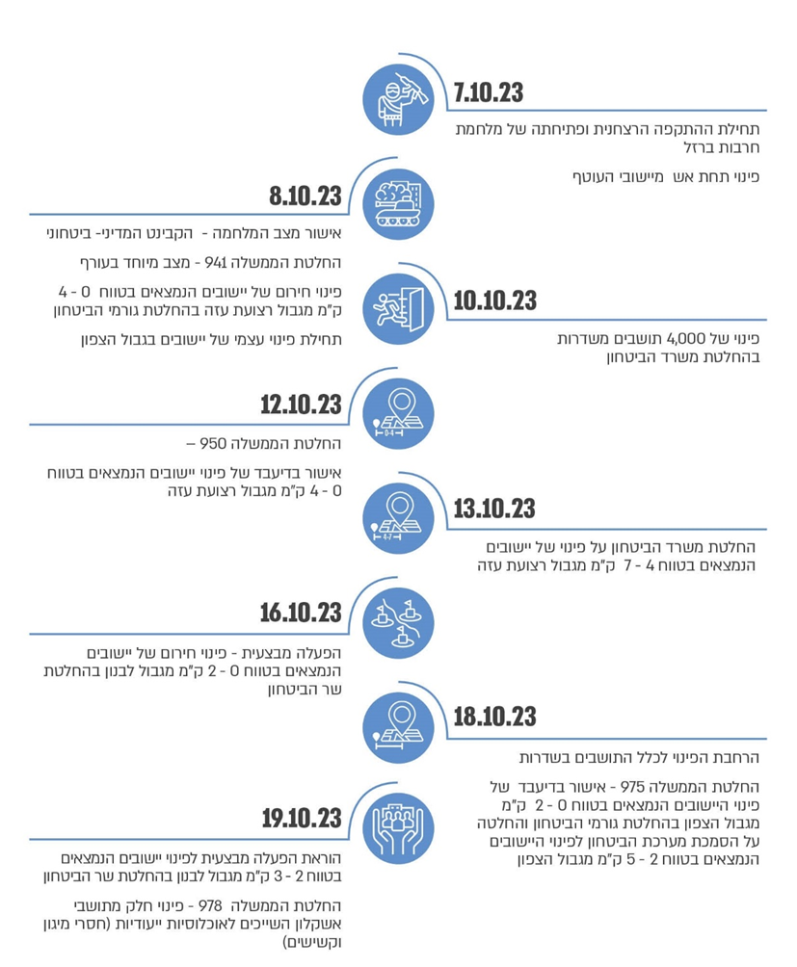
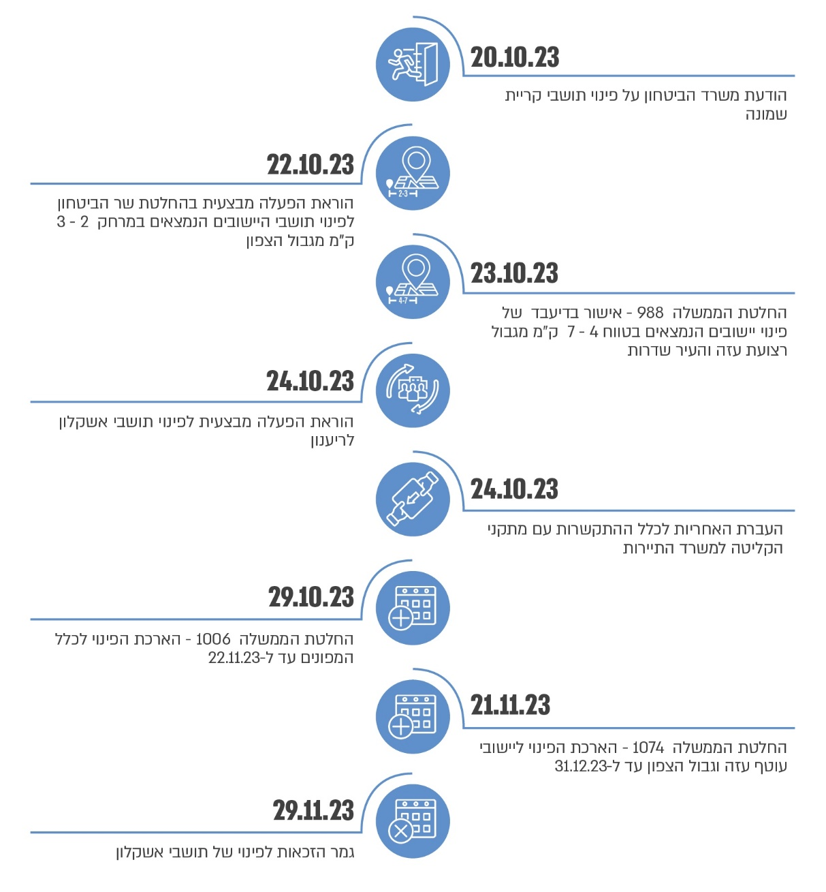

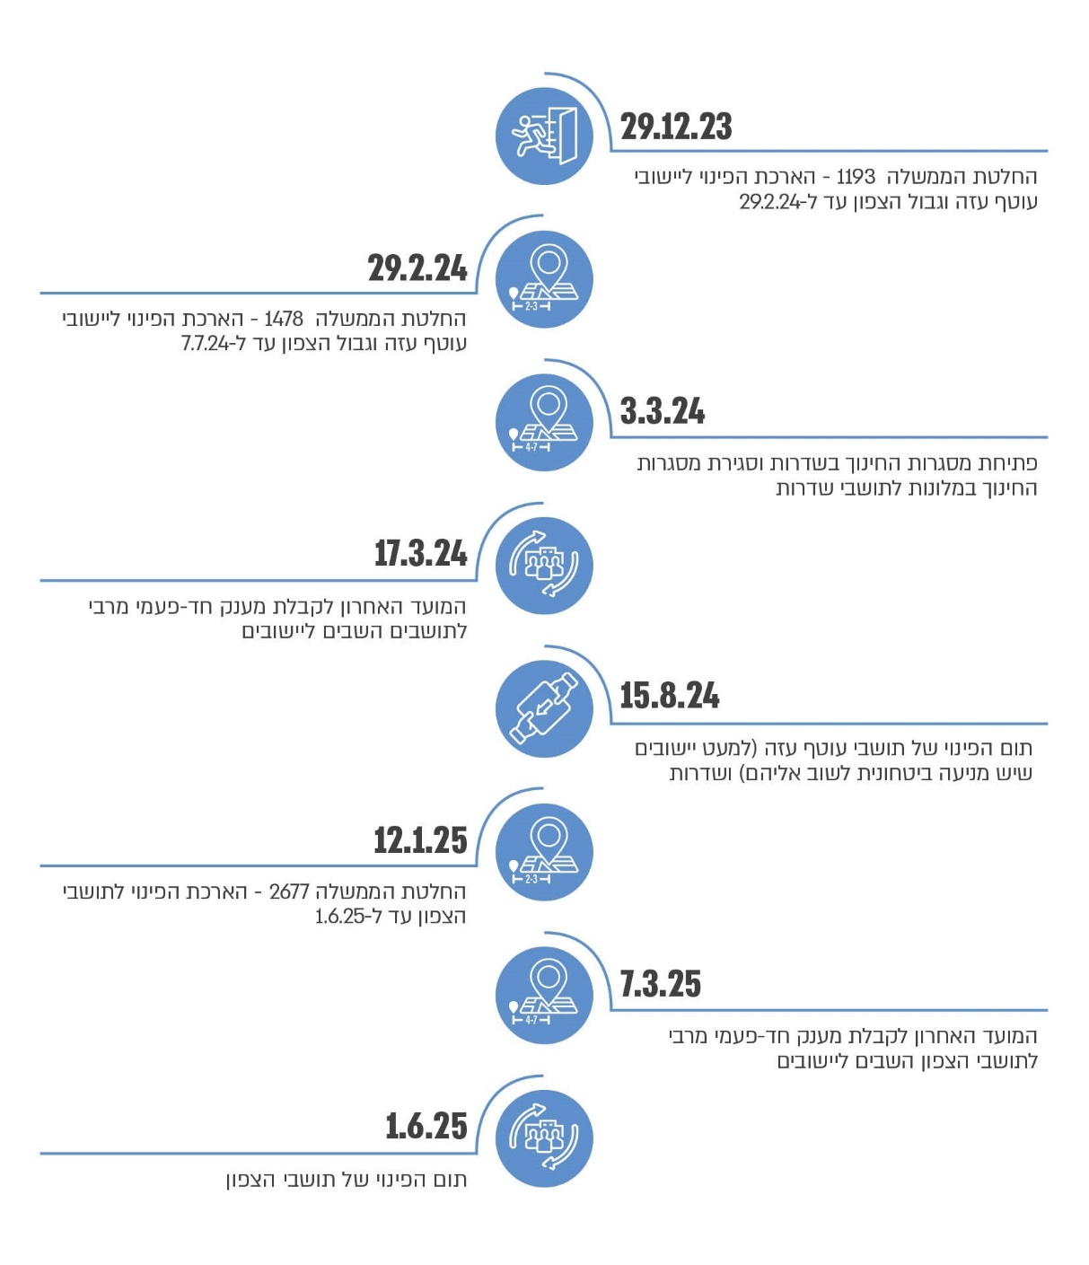
בבוקר שבעה באוקטובר חוותה מדינת ישראל התקפה רצחנית בהיקף חסר תקדים, שהובילה לפתיחת מלחמת חרבות ברזל. עם פתיחת המערכה הוכרז מצב מיוחד בעורף, שהוארך בהחלטות ממשלה שונות. הממשלה וגורמי הביטחון קיבלו שורה של החלטות על פינוי עשרות יישובים מדרום ומצפון ובכללם הערים שדרות וקריית שמונה. המפונים שוכנו במקומות אירוח במימון המדינה, וחלקם קיבלו מענקי אכלוס ושוכנו בקהילה. במקביל היו מתפנים עצמאית רבים שלא נכללו בהחלטות הממשלה ולא קיבלו מימון.
תרומתם של מתנדבים ועמותות הייתה קריטית למתן המענה הראשוני המהיר לאוכלוסיית המפונים, ואלו פעלו לעיתים במקום גורמים רשמיים.
מתקפת הטרור בשבעה באוקטובר חשפה, באופן חד וברור, את מחדל ההיערכות ואת המחיר הכבד של היעדר הסדרה של ההיערכות לחירום וקביעת גורם מתכלל של הטיפול בעורף בשעת חירום, שיבטיחו כי בעת משבר לאומי כלל הגופים הייעודיים יממשו את אחריותם באופן מלא, לצד שמירה על שיתוף פעולה הדוק, תוך מתן פרשנות מרחיבה לתחומי אחריותו של כל גורם. בפועל התגלעה מחלוקת בין משרד הפנים לרח"ל בשאלת האחריות על המפונים וקליטתם, ומחלוקת זו גרמה לוואקום ניהולי ולחוסר תיאום משווע. הרשויות המקומיות - המפונות והקולטות כאחד - ובעיקר התושבים המפונים, מצאו עצמם ללא כתובת מרכזית ברורה.
בעת משבר לאומי מצופה כי כלל הגופים הייעודיים לחירום יפעלו למימוש מלא של אחריותם, תוך מתן פרשנות מרחיבה לתחומי אחריותו של כל גורם, לצד שיתוף פעולה הדוק ותיאום רציף ומחייב ויימנעו מניסיון להעברת אחריות לגורם אחר. לפיכך, על ראש ממשלת ישראל להסדיר באופן מיידי את תחומי האחריות של גופים אלה, לרבות בכל הנוגע להיערכות לפינוי אוכלוסייה ולהכנת תוכניות לאומיות לפינוי, וכן לניהול מערך הקליטה ברשויות המקומיות כפעולה צופה פני עתיד. מבקר המדינה קובע כי היעדר גוף מתכלל הוביל לכאוס ולפגיעה במענה שניתן למפונים. המבקר ממליץ להסדיר באופן מיידי את תחומי האחריות ולגבש תוכניות לאומיות מעודכנות לפינוי ולקליטה.

מערכת שפיתח מערך הדיגיטל הלאומי, השואבת נתונים מבסיסי מידע שונים.
בסך הכול היו 15 רשויות מקומיות שהיה בהן פינוי תושבים. המועצות האזוריות המפונות שער הנגב ושדות נגב לא נכללו בביקורת זו.
ראו הרחבה בקובץ דוחות זה בפרקים "מתן שירותים למפונים - סיוע בצרכים בסיסיים ומיידיים", "מתן שירותי חינוך למפונים על ידי הרשויות המפונות והקולטות" ו"מתן שירותי רווחה למפונים על ידי הרשויות המפונות והקולטות".

